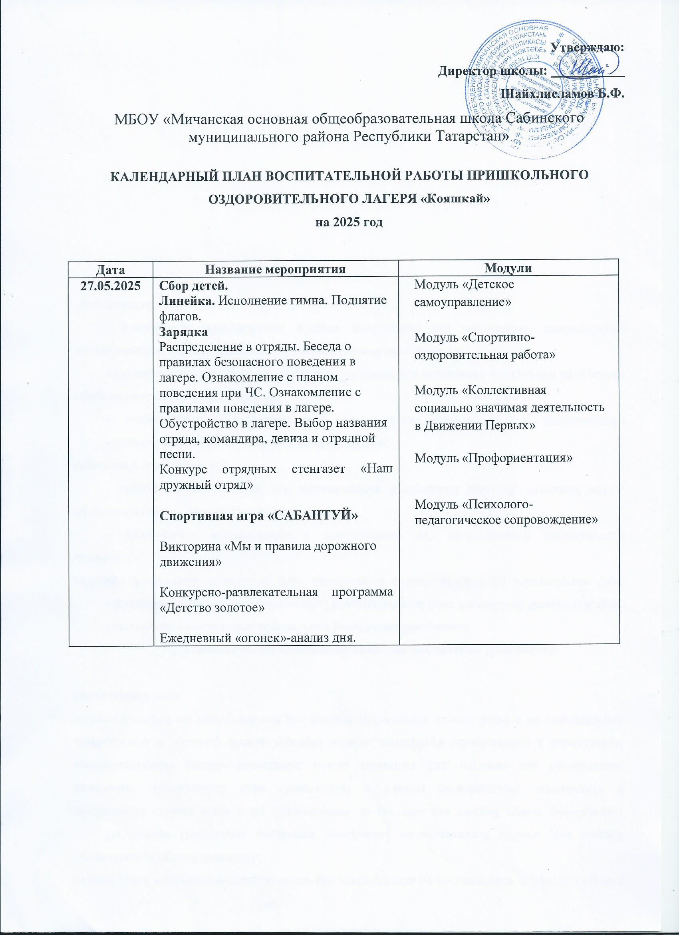

28.05.2025 | Сбор детей. Линейка. Исполнение гимна. Поднятие флагов.  Зарядка (Флешмоб «Движение Первых» и «Орлята России»)  Конкурс «Алло, мы ищем таланты»  “Танцевальный флешмоб”/  Мастер-класс «Футбол-интересная игра»  Просмотр патриотического фильма «Африка»  Прогулка по экологической тропе «Деревья-легкие нашей планеты»/  Национальные татарские игры на свежем воздухе  Ежедневный «огонек»-анализ дня. | Модуль «Детское самоуправление»  Модуль «Спортивно- оздоровительная работа»  Модуль «Инклюзивное пространство»  Модуль «Культура России»  Модуль «Коллективная социально значимая деятельность в Движении Первых»  Модуль «Экскурсии и походы»
29.05.2025 | Сбор детей. Линейка. Исполнение гимна. Поднятие флагов.  Зарядка (Флешмоб «Движение Первых» и «Орлята России»)  «Отрядный переполох»-подготовка выступлений на празднике открытия лагеря.  Праздник посвященная к открытию лагеря «Кояшкай дусларын җыя”  Кружок «Спортивные игры»  Ежедневный «огонек»-анализ дня. | Модуль «Детское самоуправление»  Модуль «Спортивно- оздоровительная работа»  Модуль «Инклюзивное пространство»  Модуль «Коллективная социально значимая деятельность в Движении Первых»  Модуль «Кружки и секции»
30.05.2025 | Сбор детей. Линейка. Исполнение гимна. Поднятие флагов.  Зарядка (Флешмоб «Движение Первых» и «Орлята России»)  Экскурсия в Б.Сабы: посещение краеведческого музея Б.Сабы, прогулка по парке  Химический бум  Кружок «Спортивные игры»  Мастер-класс «Я умею все!»  “Танцевальный флешмоб”  Ежедневный «огонек»-анализ дня. | Модуль «Детское самоуправление»  Модуль «Спортивно- оздоровительная работа»  Модуль «Культура России»  Модуль «Коллективная социально значимая деятельность в Движении Первых»  Модуль «Экскурсии и походы»  Модуль «Кружки и секции»
31.05.2025 | Сбор детей. Линейка. Исполнение гимна. Поднятие флагов.  Зарядка (Флешмоб «Движение Первых» и «Орлята России»)  Интерактивная игра “Угадай кто это?”/  Спортивный конкурс «Быстрее, сильнее»  Занимательная информатика  Двигайся под музыку  Ежедневный «огонек»-анализ дня. | Модуль «Детское самоуправление»  Модуль «Спортивно- оздоровительная работа»  Модуль «Цифровая и медиа-среда»  Модуль «Коллективная социально значимая деятельность в Движении Первых»  Модуль «Проектная деятельность»
1.06.2025 | Сбор детей. Линейка. Исполнение гимна. Поднятие флагов.  Зарядка (Флешмоб «Движение Первых» и «Орлята России»)  Мастер – класс по изготовлению цветов из бумаги  Конкурс рисунков на асфальте “Счастливое детство”  Конкурсно – игровая программа ко дню защиты детей «Путешествие в волшебную страну»/ посещение Стармичанского СДК  Ежедневный «огонек»-анализ дня. | Модуль «Детское самоуправление»  Модуль «Спортивно- оздоровительная работа»  Модуль «Коллективная социально значимая деятельность в Движении Первых»  Модуль «Проектная деятельность»
2.06.2025 | Сбор детей. Линейка. Исполнение гимна. Поднятие флагов.  Зарядка (Флешмоб «Движение Первых» и «Орлята России»  Посещение ледовый дворец “Нарат”  Подвижная игры “Твистр с фантами”,“Заяц”  Акция “Письмо солдату”  День бантиков  Ежедневный «огонек»-анализ дня. | Модуль «Детское самоуправление»  Модуль «Спортивно- оздоровительная работа»  Модуль «Психолого-педагогическое сопровождение»  Модуль «Коллективная социально значимая деятельность в Движении Первых»  Модуль «Экскурсии и походы»  Модуль «Профориентация»
3.06.2025 | Сбор детей. Линейка. Исполнение гимна. Поднятие флагов.  Зарядка (Флешмоб «Движение Первых» и «Орлята России»)  Прогулка по экологической тропе «Всемирный день велосипеда»  Просмотр патриотических фильмов  Интеллектуальная игра « Конкурс эрудитов  Ежедневный «огонек»-анализ дня. | Модуль «Детское самоуправление»  Модуль «Спортивно- оздоровительная работа»  Модуль «Психолого-педагогическое сопровождение»  Модуль «Коллективная социально значимая деятельность в Движении Первых»  Модуль «Экскурсии и походы»  Модуль «Культура России»
4.06.2025 | Сбор детей. Линейка. Исполнение гимна. Поднятие флагов.  Зарядка (Флешмоб «Движение Первых» и «Орлята России»)  Экскурсия в Б.Сабы (Районная библиотека – Музей ”)  Чемпионату по футболу  Викторина “Знатоки спорта”  Мероприятие совместно с Креннинским СК “Мастер классы по оригами ”  Ежедневный «огонек»-анализ дня. | Модуль «Детское самоуправление»  Модуль «Спортивно- оздоровительная работа»  Модуль «Психолого-педагогическое сопровождение»  Модуль «Коллективная социально значимая деятельность в Движении Первых»  Модуль «Экскурсии и походы»  Модуль «Профориентация»
5.06.2025 | Сбор детей. Линейка. Исполнение гимна. Поднятие флагов.  Зарядка (Флешмоб «Движение Первых» и «Орлята России»)  Конкурс на самого лучшего Рыболова  Мастер класс «Книжная закладка»/ Посещение Старомичанского СДК  Ежедневный «огонек»-анализ дня. | Модуль «Детское самоуправление»  Модуль «Спортивно- оздоровительная работа»  Модуль «Психолого-педагогическое сопровождение»  Модуль «Коллективная социально значимая деятельность в Движении Первых»  Модуль «Экскурсии и походы»  Модуль «Культура России»
6.06.2025 | Сбор детей. Линейка. Исполнение гимна. Поднятие флагов.  Зарядка (Флешмоб «Движение Первых» и «Орлята России»)  Конкурс рисунков «Нет коррупции!»  День русского языка/ Викторина по сказкам «Читая А.С.Пушкина»  Парад героев сказок А.С.Пушкина  Спортивная эстафета «Один за всех и все за одного»  Ежедневный «огонек»-анализ дня. | Модуль «Детское самоуправление»  Модуль «Спортивно- оздоровительная работа»  Модуль «Психолого-педагогическое сопровождение»  Модуль «Коллективная социально значимая деятельность в Движении Первых»  Модуль «Экскурсии и походы»  Модуль «Профориентация»
9.06.2025 | Сбор детей. Линейка. Исполнение гимна. Поднятие флагов.  Зарядка (Флешмоб «Движение Первых» и «Орлята России»)  Футбольный турнир среди отрядов (Модуль «Здоровый образ жизни»)  Настольные игры  Концертная программа«Веселая лето»  «Наши герои» информационный час  Ежедневный «огонек»-анализ дня.  (Модуль «Отрядная работа»)  Уход домой. | Модуль «Детское самоуправление»  Модуль «Спортивно- оздоровительная работа»  Модуль «Психолого-педагогическое сопровождение»  Модуль «Коллективная социально значимая деятельность в Движении Первых»  Модуль «Экскурсии и походы»  Модуль «Профориентация»
10.06.2025 | Сбор детей. Линейка. Исполнение гимна. Поднятие флагов.  Зарядка (Флешмоб «Движение Первых» и «Орлята России»)  Экскурсия п.Лесхоз (музей)  Состязание здоровячков (Модуль «Здоровый образ жизни»)  Мероприятие совместно с Новомичанским СК «Ул балачак иленнән” Позновательный час, 95 лет со дня рождения М.Файзуллиной  Ежедневный «огонек»-анализ дня.  (Модуль «Отрядная работа»)  Уход домой. | Модуль «Детское самоуправление»  Модуль «Спортивно- оздоровительная работа»  Модуль «Психолого-педагогическое сопровождение»  Модуль «Коллективная социально значимая деятельность в Движении Первых»  Модуль «Экскурсии и походы»  Модуль «Моя Россия»
11.06.2025 | Сбор детей. Линейка. Исполнение гимна. Поднятие флагов.  Зарядка (Флешмоб «Движение Первых» и «Орлята России»)  Экскурсия в музей «Затчы-Зодчий» с.Мингер  Кружок «Спортивные игры»  Мастер-класс «Я умею все!»  Экскурсия на медпункт Старомичанского ФАП  Ежедневный «огонек»-анализ дня. | Модуль «Детское самоуправление»  Модуль «Спортивно- оздоровительная работа»  Модуль «Психолого-педагогическое сопровождение»  Модуль «Коллективная социально значимая деятельность в Движении Первых»  Модуль «Экскурсии и походы»  Модуль «Профориентация»  Модуль «Проектная деятельность»
12.06.2025 | Сбор детей. Линейка. Исполнение гимна. Поднятие флагов.  Зарядка (Флешмоб «Движение Первых» и «Орлята России»)  Игра-квест «Родина моя-Россия!»  Конкурс рисунков на асфальте “Я люблю, тебя Россия”  Мероприятие совместно с Стармичанским СДК Викторина “12 июня День России”  Игры народов России  Ежедневный «огонек» - анализ дня. | Модуль «Детское самоуправление»  Модуль «Спортивно- оздоровительная работа»  Модуль «Психолого-педагогическое сопровождение»  Модуль «Коллективная социально значимая деятельность в Движении Первых»  Модуль «Экскурсии и походы»  Модуль «Культура России»  Модуль «Проектная деятельность»
13.06.2025 | Сбор детей. Линейка. Исполнение гимна. Поднятие флагов.  Зарядка (Флешмоб «Движение Первых» и «Орлята России»)  Мастер класс «Дети детям»  Встреча с учителями - ветеранами.  Акция Первых “Рәхмәт Сезгә, укытучым!”  КТД “Лучший знаток ПДД»  Ежедневный «огонек»-анализ дня. | Модуль «Детское самоуправление»  Модуль «Спортивно- оздоровительная работа»  Модуль «Психолого-педагогическое сопровождение»  Модуль «Коллективная социально значимая деятельность в Движении Первых»  Модуль «Экскурсии и походы»  Модуль «Профориентация»  Модуль «Проектная деятельность»
14.06.2025 | Сбор детей. Линейка. Исполнение гимна. Поднятие флагов.  Зарядка (Флешмоб «Движение Первых» и «Орлята России»)  Экскурсия по историческим местам в «Мингерь»  Конкурс на самого лучшего Рыболова  Мероприятие совместно с Креннинским СК “Листая новые журналы”  Ежедневный «огонек»-анализ дня. | Модуль «Детское самоуправление»  Модуль «Спортивно- оздоровительная работа»  Модуль «Психолого-педагогическое сопровождение»  Модуль «Коллективная социально значимая деятельность в Движении Первых»  Модуль «Экскурсии и походы»  Модуль «Профориентация»  Модуль «Культура России»
15.06.2025 | Сбор детей. Линейка. Исполнение гимна. Поднятие флагов.  Зарядка (Флешмоб «Движение Первых» и «Орлята России»)  Мероприятие совместно с Новомичанским СДК “Библиотеки –остров радостей” библиографический урок  Акция “Письмо солдату”  Просмотр патриотических фильмов  Ежедневный «огонек»-анализ дня. | Модуль «Детское самоуправление»  Модуль «Спортивно- оздоровительная работа»  Модуль «Психолого-педагогическое сопровождение»  Модуль «Коллективная социально значимая деятельность в Движении Первых»  Модуль «Проектная деятельность»  Модуль «Культура России»
16.06.2025 | Сбор детей. Линейка. Исполнение гимна. Поднятие флагов.  Зарядка (Флешмоб «Движение Первых» и «Орлята России»)  Экскурсия в Кырлай Посещение достопримечательностей музее .  Ежедневный «огонек»-анализ дня. | Модуль «Детское самоуправление»  Модуль «Спортивно- оздоровительная работа»  Модуль «Коллективная социально значимая деятельность в Движении Первых»  Модуль «Экскурсии и походы»  Модуль «Культура России»
17.06.2025 | Сбор детей. Линейка. Исполнение гимна. Поднятие флагов.  Зарядка (Флешмоб «Движение Первых» и «Орлята России»)  Мастер –класс по изготовлению цветов  ко дню Памяти  Экскурсия в Мичанской обелиск. Мероприятие посвященное ко дню Памяти и скорби  Экскурсия в Новомичанский СДК. Просмотр мультфильмы  Ежедневный «огонек»-анализ дня. | Модуль «Детское самоуправление»  Модуль «Спортивно- оздоровительная работа»  Модуль «Психолого-педагогическое сопровождение»  Модуль «Коллективная социально значимая деятельность в Движении Первых»  Модуль «Экскурсии и походы»  Модуль «Проектная деятельность»  Модуль «Культура России»
18.06.2025 | Сбор детей. Линейка. Исполнение гимна. Поднятие флагов.  Зарядка (Флешмоб «Движение Первых» и «Орлята России»)  Видеопрезентация “Прекрасные моменты лагеря – Дуслык”  “Мои пожелания друзьям из лагеря”  Малый Сабантуй  Церемония закрытия лагеря.  Операция «Уют» (уборка отрядных комнат, территории лагеря)  Ежедневный «огонек»-анализ дня. | Модуль «Детское самоуправление»  Модуль «Спортивно- оздоровительная работа»  Модуль «Психолого-педагогическое сопровождение»  Модуль «Коллективная социально значимая деятельность в Движении Первых»  Модуль «Экскурсии и походы»  Модуль «Проектная деятельность»  Модуль «Культура России»

